ПРАКТИЧЕСКОЕ ЗАНЯТИЕ № 10
ТЕМА ЗАНЯТИЯ: Интерфейс Windows. Использование элементов Рабочего стола и Панели задач
УЧЕБНЫЕ ВОПРОСЫ:
- Интерфейсы пользователя.
- Элементы Рабочего стола.
- Настройка Панели задач.
- Работа с окнами Windows.
- Назначение и общие принципы использования Панели управления.
- Использование Быстрых клавиш в Windows.

Основные действия и приемы работы при выполнении практического занятия
1. Интерфейсы пользователя
Интерфейс пользователя – это средства связи пользователя и компьютера (программных средств и устройств ввода-вывода). Взаимодействие со стороны пользователя осуществляется путем использования аппаратных средств – вводом команд и текста с клавиатуры компьютера, использования манипулятора типа «мышь». Со стороны компьютера взаимодействие осуществляется путем вывода информации на монитор, принтер, при помощи звуковых сигналов, механических устройств (манипуляторы с обратной связью) – т. е. используются зрение, слух и осязание человека. Существуют различные пользовательские интерфейсы.
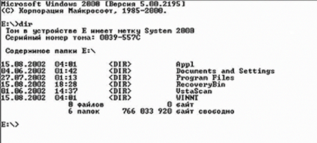
Рис. 3.1.

Текстовый интерфейс появился первым (рис. 3.1). Его реализация очень проста – пользователь должен выучить определенный набор команд и параметров к каждой команде и по мере необходимости вводить их с клавиатуры, подтверждая ввод (начало исполнения команды) нажатием клавиши Enter. Пример взаимодействия человека с компьютером посредством интерфейса командной строки:
A:\ > COPY COMMAND.COM C:
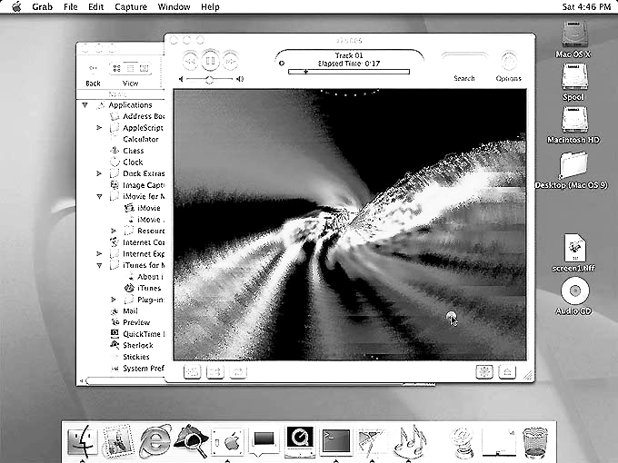
что означает команду, отданную компьютеру: скопировать файл COMMAND.COM с устройства А на устройство С.
Рис. 3.2.
Такой интерфейс позволяет быстро и точно вводить любые команды, но требует абсолютной точности при наборе символов и хорошей памяти на команды и их параметры. Умение работать из командной строки считается признаком компьютерщика-профессионала. Поскольку компьютер предназначен для массового пользователя, такой интерфейс постепенно стал неудобен. Поэтому ему на смену пришел Графический интерфейс.
Графический интерфейс пользователя (рис. 3.2), при котором средством связи пользователя с компьютером является система меню, окон и различных панелей в виде графических объектов и значков. Такой интерфейс облегчает восприятие информации за счет замены абстрактных терминов на конкретные изображения.
Пользоваться графическим интерфейсом намного удобнее, чем интерфейсом командной строки. На сегодняшний день таким интерфейсом обзавелись даже самые «профессиональные» операционные системы для ПК.
2. Элементы Рабочего стола
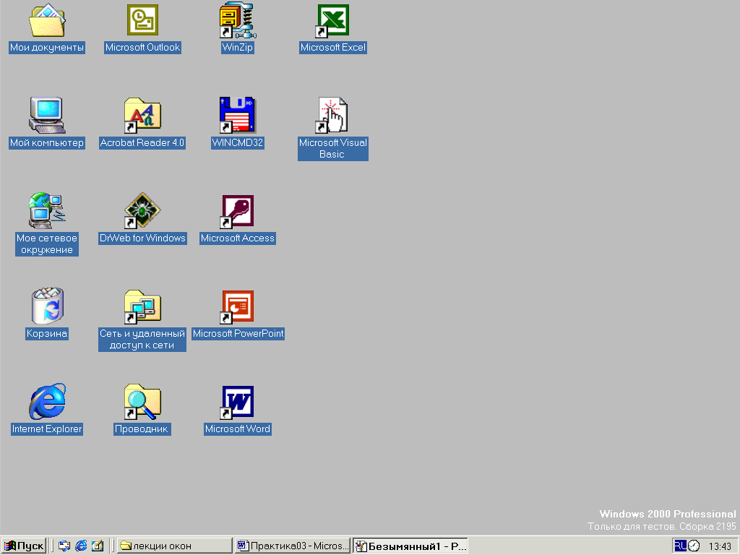
Для того чтобы облегчить пользователям восприятие нового для них интерфейса, была придумана метафора РАБОЧЕГО СТОЛА. Включив компьютер, пользователь увидит перед собой на экране хорошо знакомую поверхность обычного письменного стола. Поэтому на рабочем столе ОС Windows мы можем увидеть даже изображение компьютера – ведь он тоже стоит на нашем письменном столе.
Рис. 3.3.
Итак, все пустое пространство на экране – это и есть Рабочий стол. На поверхности рабочего стола можно видеть различные картинки, называемые значками (жарг.: иконки от слова icon, рис. 3.3). В нижней части Рабочего стола располагается полоса, которая носит название Панель задач. Каждый значок на поверхности Рабочего стола означает определенный объект. Объектом может быть программа, картинка, скрытое окно и т. д.
Для того чтобы задействовать объект, необходимо на самом значке (а не на подписи к нему) два раза щелкнуть левой кнопкой мыши.
Рассмотрим значок Мой компьютер (рис. 3.4).
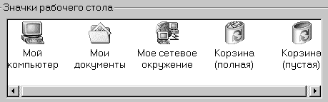
После двойного щелчка на нем мы увидим раскрывшееся окно (рис. 3.5) (от слова window), внутри которого находятся другие значки, обозначающие различные устройства компьютера – такие как, диск А, диск С (первый раздел жесткого диска), диск D (второй раздел жесткого диска, бывает не на всех компьютерах), диск R (устройство чтения CD-ROM, CD-R, CD-RW) и Панель управления (рис. 3.5).
Рис. 3.4.
Для того чтобы просмотреть содержимое дискеты, необходимо два раза щелкнуть на значке «Диск 3,5 (А)», для просмотра содержимого разделов жесткого диска – соответственно на значках «Локальный диск (С:)» и т. д.
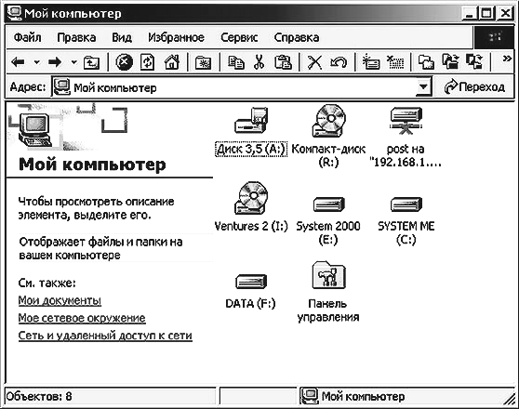
Еще одним значком на поверхности Рабочего стола является значок Сетевое окружение, два раза щелкнув на котором мы сможем увидеть сети и компьютеры локальной сети.
Рис. 3.5.
Значок Корзина.
После двойного щелчка открывается окно, в котором можно увидеть все недавно удаленные файлы. Удаленные файлы попадают в Корзину, где хранятся на всякий «пожарный» случай. Возможно, эти файлы удалили по ошибке и они еще пригодятся. Вернуть на место удаленные файлы можно, выделив их в окне Корзины и нажав кнопку Восстановить. Если эти файлы будут нужны на Рабочем столе, можно просто выделить их и перетянуть мышкой из Корзины на Рабочий стол.
Значок Мои документы.
Это место, где по умолчанию должны сохраняться документы, которые мы создали раньше или над которыми работаем.

3. Настройка Панели задач
Элементами Панели Задач являются:
- кнопка Пуск;

Панель быстрого запуска;
- рабочая часть Панели Задач;

Индикаторная панель (трей).
Основным элементом управления является кнопка Пуск.
После нажатия на эту кнопку появляется основное меню Windows – Меню кнопки Пуск (рис. 3.6). Из этого меню мы можем получить доступ к любой программе, установленной на данном компьютере, и ко всем настройкам компьютера.
Само меню также можно настраивать. Для этого необходимо выбрать пункт этого меню Настройка и внутри открывшегося нового окна – пункт Панель задач и меню Пуск. Из всех возможных настроек в этом окне наиболее важными являются следующие (рис. 3.7):
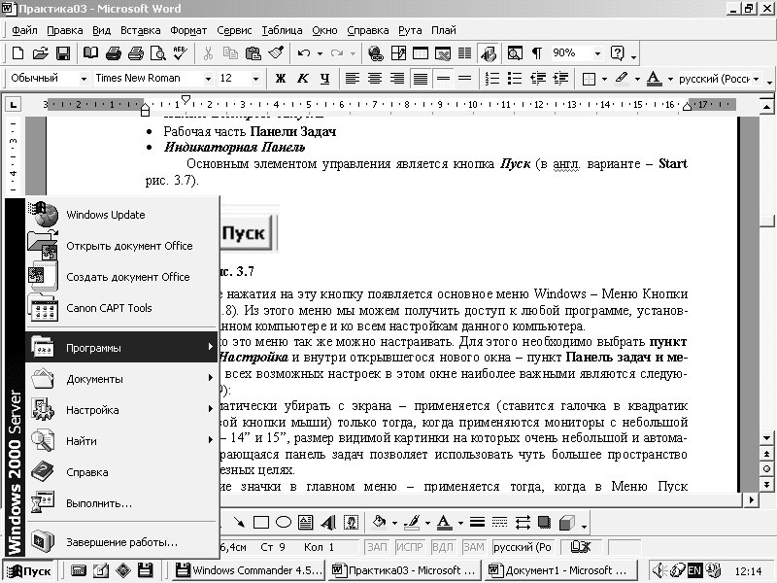
Автоматически убирать с экрана – применяется (ставится галочка в квадратик щелчком левой кнопки мыши) только тогда, когда применяются мониторы с небольшой диагональю – 14” и 15”, размер видимой картинки на которых небольшой и автоматически убирающаяся панель задач позволяет использовать большее пространство экрана в полезных целях.
Рис. 3.6.
Мелкие значки в главном меню – применяется тогда, когда в меню Пуск устанавливается большое число программ и их пиктограммы-значки перестают помещаться на экране монитора. С мелкими значками работать удобнее.
Отображать часы – очень полезная функция, рекомендуется всегда держать включенным отображение часов в трее.
В этом же окне (Панель задач и меню Пуск) имеется закладка окна, на котором написано Дополнительно. Щелкнув на ней левой кнопкой мыши, откроем вторую часть окна (рис. 3.8).
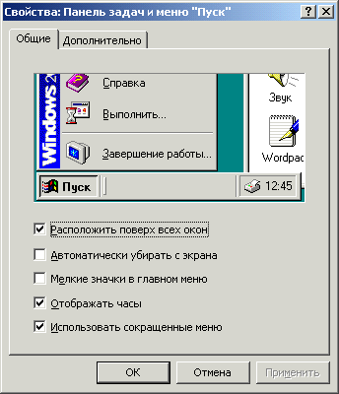
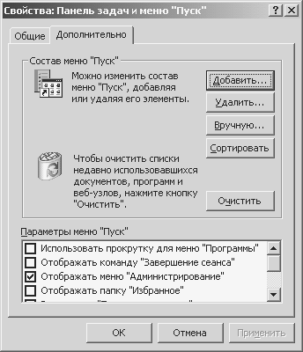
В этой части окна много настроек. Рассмотрим кнопку Очистить.
Рис. 3.7.
Рис. 3.8.
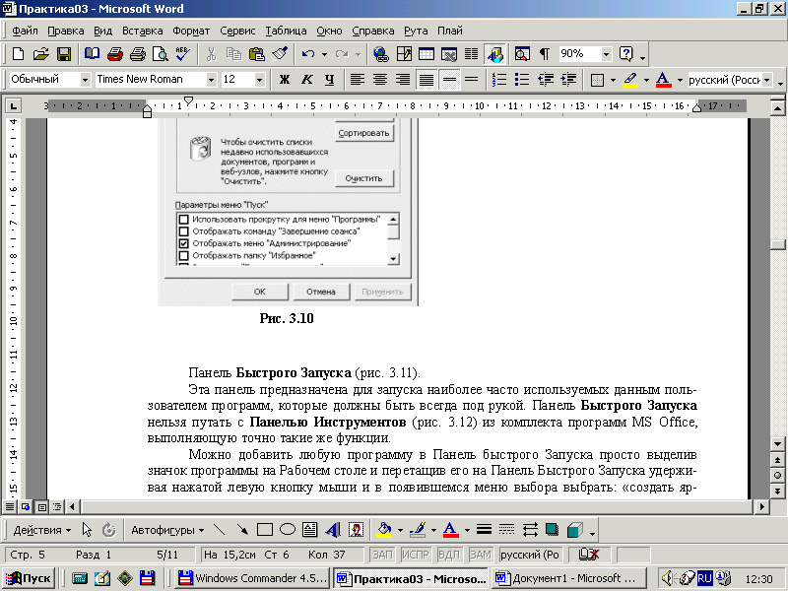
Нажатие на эту кнопку удаляет ссылки на документы на данном компьютере и очищает журнал перемещений по страницам Интернета. Очистка нужна для того, чтобы другие пользователи, работающие с этим компьютером, не могли проследить, с какими именно документами вы работали.
Рис. 3.9.
Панель быстрого запуска (рис. 3.9).
Эта панель предназначена для запуска наиболее часто используемых данным пользователем программ, которые должны быть всегда под рукой. Панель Быстрого Запуска нельзя путать с Панелью Инструментов (рис. 3.10) из комплекта программ MS Office, выполняющей точно такие же функции.
Можно добавить любую программу в Панель быстрого запуска, просто выделив значок программы на Рабочем столе и перетянув его на Панель быстрого запуска, удерживая нажатой левую кнопку мыши. В появившемся меню выбора выбрать: создать ярлык.
Часть Панели задач между Панелью быстрого запуска и Индикаторной панелью служит для размещения на ней свернутых с Рабочего стола окон программ (рис. 3.11).
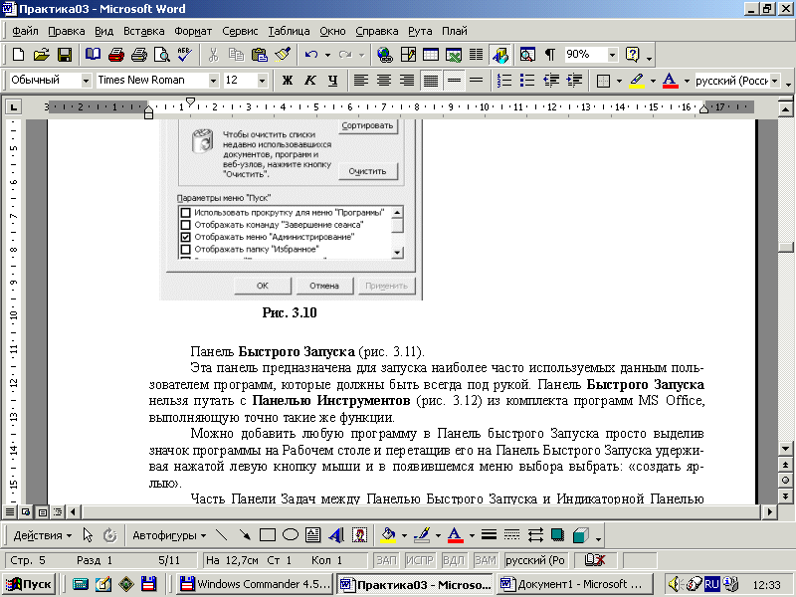
Если щелкнуть мышкой в этой части Панели задач и удерживать левую кнопку мыши, то можно переместить Панель задач к любой из сторон экрана монитора. Так же можно изменять ширину панели задач от минимального значения – тонкой полоски внизу экрана до максимального – на половину экрана.
Рис. 3.10.

Рис. 3.11.
При щелчке на этой части Панели задач правой кнопкой мыши откроется меню, из которого наиболее часто используются пункты Окна сверху вниз и Окна слева направо. Эти пункты позволяют расположить в указанном порядке те окна на Рабочем столе, которые на текущий момент не свернуты на Панели задач.
Так же можно свернуть вообще все окна, открыв поверхность рабочего стола. (Существует и специальная кнопка для этой же цели в Панели быстрого запуска.)
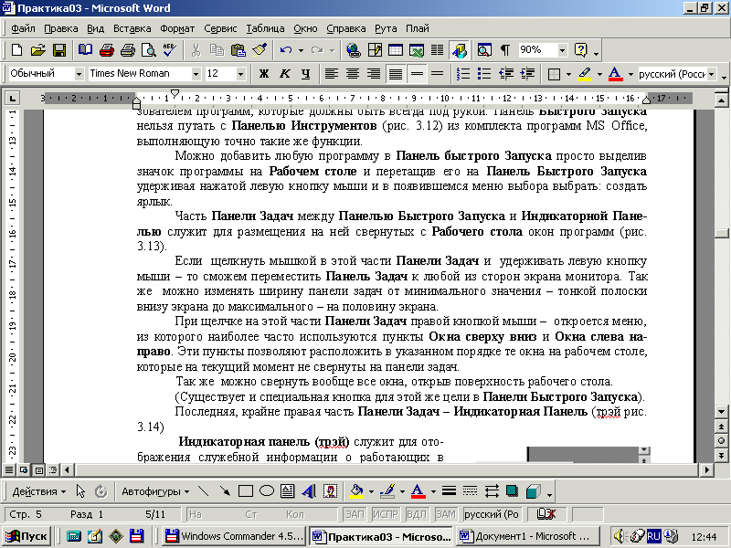

Рис. 3.12.
Последняя, крайняя правая часть Панели задач – Индикаторная панель («трей», рис. 3.12)
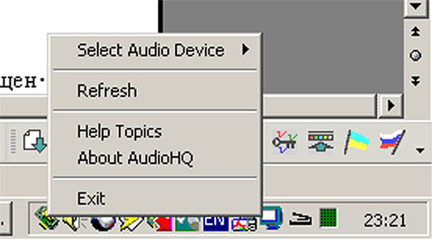
Индикаторная панель (трей) служит для отображения служебной информации о работающих в данный момент только тех программах, пользователи которых сочли необходимым это сделать. В отличие от Панели быстрого запуска в трей нельзя добавлять значки по своему собственному желанию (их можно только скрыть или удалить вместе с работающей программой, для которой значок в «трее» – лишь индикатор). Значок в трей может добавить только программа в момент ее установки (инсталляции) на данный компьютер.
Рис. 3.13.
При щелчке правой кнопкой на каком-либо значке в трее можно увидеть контекстное меню – специальное меню, содержимое которого меняется в зависимости от конкретной ситуации (контекста), и выбрать из этого меню нужное нам действие (рис. 3.13).
4. Работа с окнами Windows
В Windows программы располагаются на экране в масштабируемых разделах – окнах. Хотя в разных программах могут быть небольшие различия в разновидностях интерфейса, в большинстве программ обычно имеется стандартный набор элементов управления.
Окна Windows (рис. 3.14) предназначены:
- для отображения всей информации от работающей в данный момент программы;
- для отображения содержимого открытой в данном окне папки;
- для отображения содержимого открытого в данном окне документа;
- для отображения дополнительной справочной информации об объектах, находящихся в данном окне (левая часть окна на рис. 3.14).

Назначение Заголовка окна Windows (рис. 3.15):
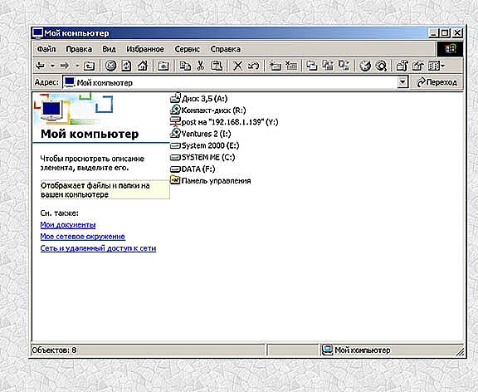
- для отображения имени окна (названия работающей в данном окне программы);
Рис. 3.14.
- для отображения имени открытого в данном окне файла (имени открытой в данном окне папки);
- для управления данным окном – свертыванием, развертыванием, закрытием окна и перемещением данного окна по Рабочему столу;
- для отображения активного или неактивного состояния окна (цветом заголовка окна).
Рис. 3.15.
Активным называется окно, с которым в данный момент работает пользователь. Все команды с клавиатуры Windows будет воспринимать как относящиеся к активному на данный момент окну.
Назначение кнопок управления окном Windows (рис. 3.16):
- для свертывания данного окна на рабочую часть Панели задач;
Рис. 3.16.
- для частичного развертывания окна (при котором окно занимает часть поверхности Рабочего стола);
- для полного развертывания окна на весь Рабочий стол;
- для обратного перехода из полностью развернутого состояния в частично развернутое состояние;
- для закрытия окна.
На правом краю титульной строки находятся три кнопки. Это основные средства управления окном.
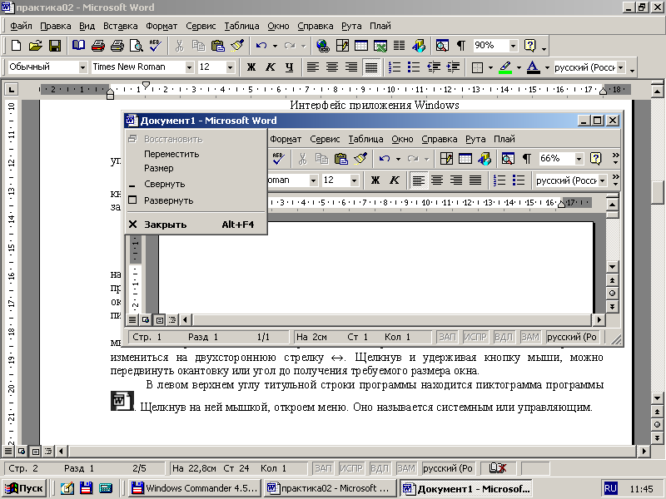
Кнопка 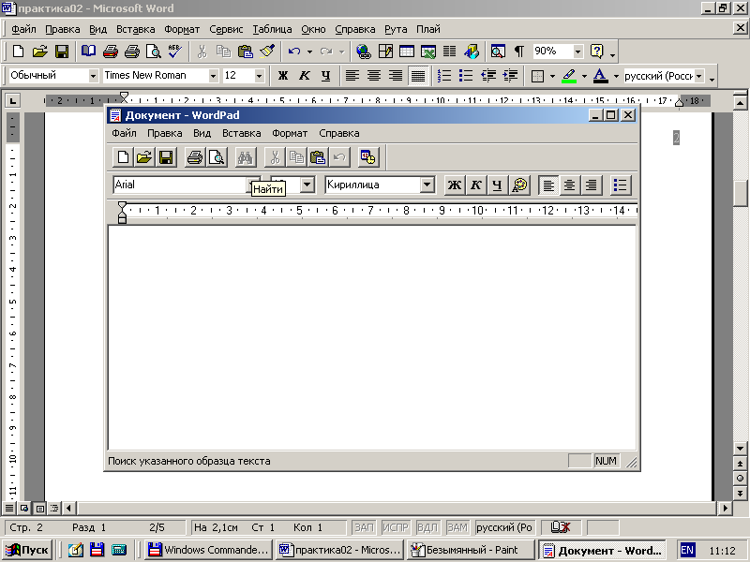 – кнопка минимизации (свертывания) окна. Однократный щелчок на этой кнопке свернет окно в кнопку программы на Панели задач. Щелчок на этой кнопке в Панели задач восстановит окно в предыдущем размере.
Рис. 3.17.
Кнопка разворачивает окно во весь экран.
Кнопка полностью закроет окно и саму программу.
Когда окно развернуто, изображение на средней кнопке изменяется: теперь это два накладывающихся квадрата меньшего размера – 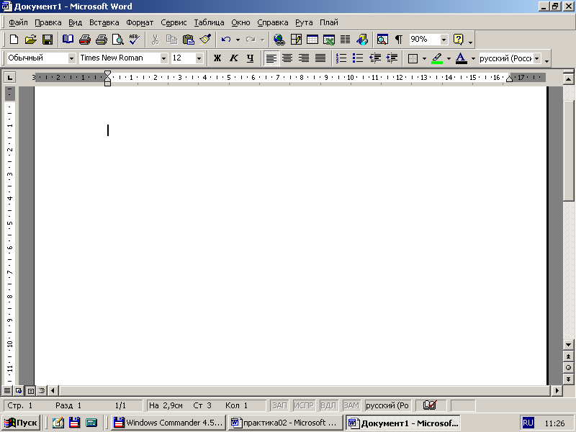. Щелчок на этой кнопке сократит окно до предыдущего размера.
Быстро переключиться между развернутым и нормальным состоянием окна можно, дважды щелкнув в любом месте титульной строки.
Увеличить или сократить окно до любого размера можно также, установив указатель мыши на одну из окантовок или угол окна в нормальном состоянии. Указатель при этом изменится на двухстороннюю стрелку ↔. Щелкнув и удерживая кнопку мыши, можно передвинуть окантовку или угол до получения требуемого размера окна.
В левом верхнем углу титульной строки программы находится ее пиктограмма. Щелкнув на ней мышкой, откроем меню (рис. 3.17). Оно называется системным, или управляющим.
Команда Переместить – позволяет перемещать окно по экрану.
Команда Размер – можно изменять размер окна программы.
Команды Свернуть, Развернуть и Закрыть дублируют кнопки, находящиеся на правой части титульной строки.
Двойной щелчок на пиктограмме приводит к завершению работы программы.
Назначение Строки Меню окна Windows (рис. 3.18):
- для отображения сгруппированных в пункты меню наборов команд;
- для быстрого доступа к каждому пункту меню;
- для управления отображением панелей инструментов.
Рис. 3.18.
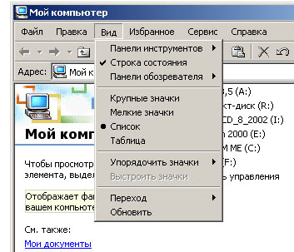
Для открытия какого-либо пункта меню следует подвести к нему курсор мыши. Часть пунктов открывшегося меню могут быть в данный момент времени недоступны. Такие пункты меню выглядят «выцветшими» (рис. 3.19).
Рис. 3.19.
Назначение Панели инструментов окна Windows (рис. 3.20): для отображения в виде кнопок наиболее часто используемых в данном окне команд. Панель инструментов служит для ускорения доступа к таким командам.
Панелей инструментов в программе может быть несколько. Назначение кнопок можно понять по изображению их графических символов. Кроме того, получить дополнительную информацию о кнопке можно, задержав на ней указатель мыши.
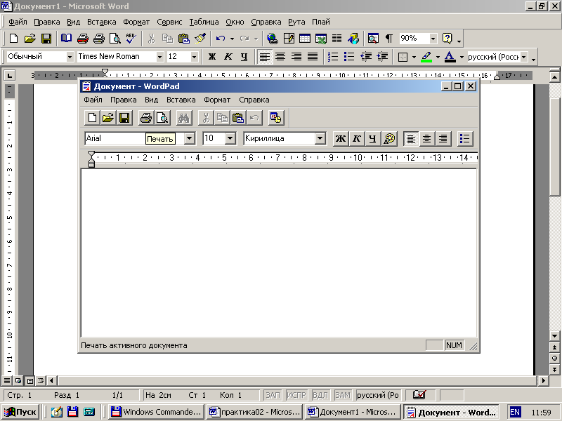
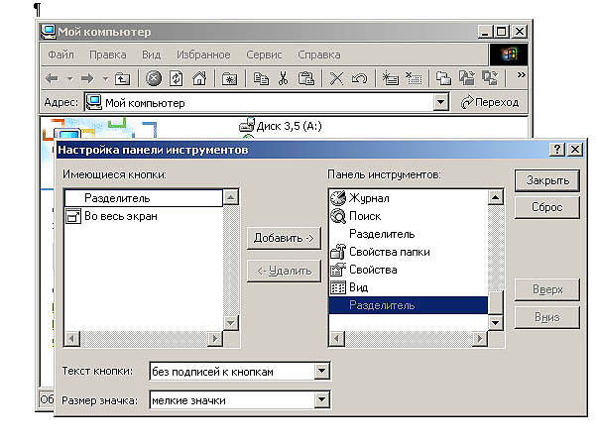
Стандартные Панели инструментов используют наиболее часто применяемые кнопки. Каждый пользователь может сам настроить Панели задач в окнах Windows так, как ему будет удобно. Для этого в меню Вид необходимо выбрать пункт Панели инструментов и выбрать команду Настройка (рис. 3.21).
Рис. 3.20.
Рис. 3.21.
Назначение Адресной строки окна Windows (рис. 3.22):
- для перехода из текущего окна в любую другую папку (окно) на данном компьютере или компьютере локальной сети;
- для перехода из текущего окна по указанному в Адресной строке адресу Интернета (URL) на веб-страницу одного из WWW-серверов в Internet или Intranet.
Рис. 3.22.
Назначение Рабочего пространства окна Windows (рис. 3.23):
- для отображения основного содержимого окна;
- для отображения вспомогательной информации о содержимом окна.
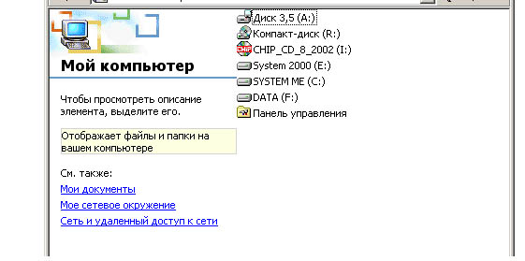
Внешний вид Рабочего пространства окна Windows может быть очень сильно изменен в результате настроек системы или пользователя.
Рис. 3.23.
Назначение Строки состояния окна Windows (рис. 3.24):
- для отображения служебной информации о содержимом окна;
- для отображения процессов, происходящих в данном окне (например – отображение процесса открытия веб-страницы).
Рис. 3.24.
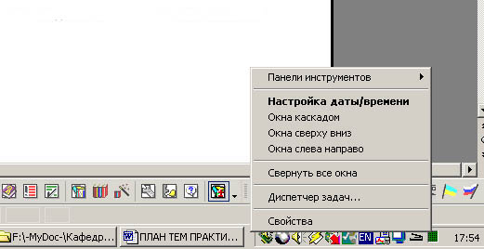
Для того чтобы упорядочить размещение окон на Рабочем столе, можно изменять их размеры: навести курсор мыши на рамку окна и, удерживая нажатой левую кнопку мыши, изменять их размеры по вертикали, горизонтали или по диагонали (если «тянуть» за угол окна). Более быстрый способ упорядочить развернутые окна на Рабочем столе показан на рис. 3.25.
Рис. 3.25.

5. Назначение и общие принципы использования Панели управления
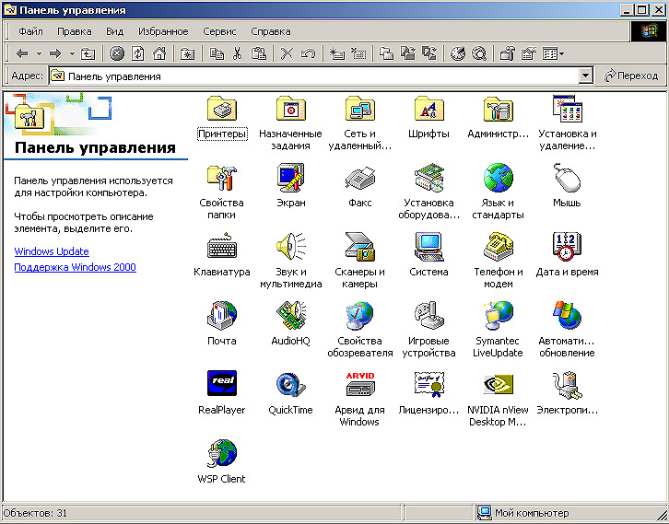
Основным назначением Панели управления является обеспечение настройки ПК, установка, определение и диагностирование параметров оборудования и прикладных программ. Панель управления содержит средства настройки, предназначенные для изменения внешнего вида и характеристик различных компонентов Windows.
Рис. 6.1.
Открыть Панель управления можно двумя способами:
- Нажать кнопку Пуск, выбрать команду Настройка и в открывшемся списке выбрать команду Панель управления.
- Щелкнуть мышкой на значке Мой компьютер и в открывшемся окне щелкнуть по ярлыку Панель управления.
На Панели управления находится около 20 значков (рис. 6.1), каждый из которых соответствует определенному типу устройств, функции Windows или другому ресурсу. В Панели управления могут размещаться и другие компоненты, которые попадают туда после инсталляции прикладного программного обеспечения. Например, на рис. 6.1 такими компонентами являются WSP Client, Quick Time и другие.
При щелчке на соответствующем значке операционная система запустит Мастер, откроет диалоговое окно свойств или запустит какую-то службу.
Многие задачи установки оборудования и программного обеспечения в Windows решаются с помощью использования Мастеров.
Мастер – это последовательность инструкций и действий, которые должен выполнить пользователь при установке определенного устройства или программы.
В качестве примера рассмотрим Мастер установки и удаления оборудования (рис. 6.2).
Чтобы запустить Мастер установки и удаления оборудования, необходимо:
- Открыть Панель управления и выбрать ярлык Установка оборудования.
- Манипулированием кнопкой Далее и выполнением предлагаемых процедур производится установка, удаление и диагностика оборудования.
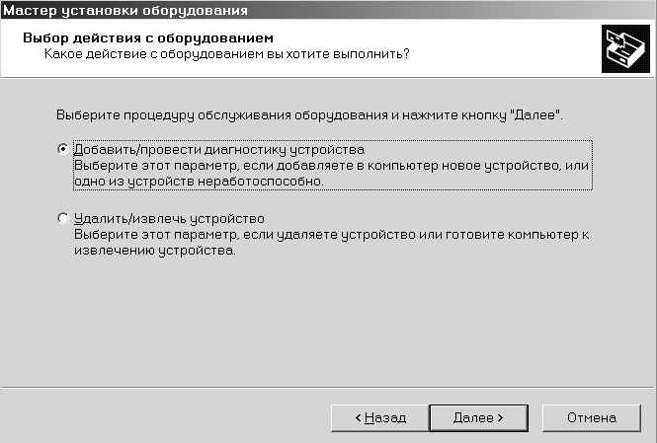
Рис. 6.2.
Такой же принцип использования Мастеров используется при:
  - установки и удалении программ;
  - установке принтера;
  - назначении заданий;
  - создании сетевого подключения.
Настройки с помощью Панели управления
С помощью Панели управления имеется возможность производить индивидуальные настройки параметров клавиатуры и мыши. Для настройки параметров клавиатуры необходимо открыть окно Свойства: Клавиатура.
С помощью окна Свойства: Клавиатура (рис. 6.8) производят настройку:
  - задержки и скорости повтора символов;
  - частоты мерцания курсора;
  - языков и раскладки клавиатуры.
Кроме этого, можно произвести устранение возникших неполадок в работе клавиатуры. Результаты настройки языка можно просмотреть на Панели задач.
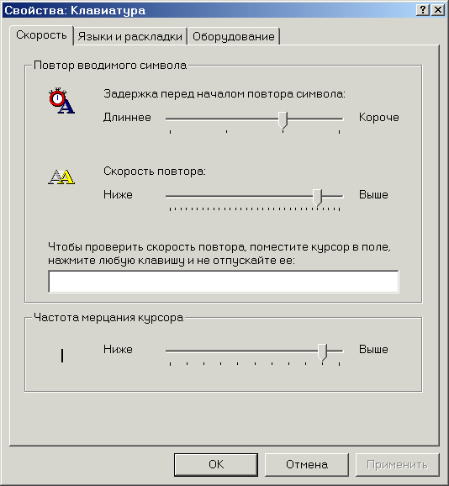
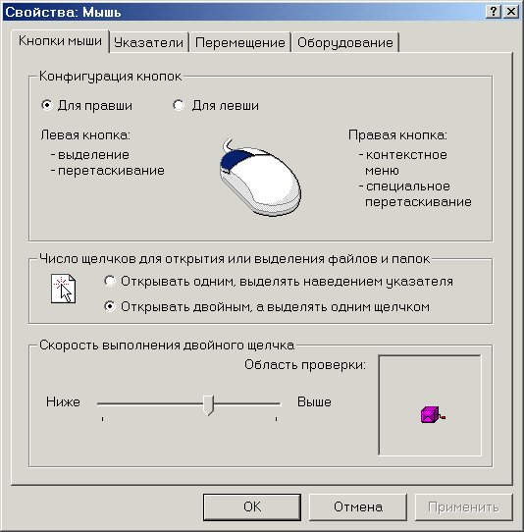
Для настройки параметров мыши необходимо открыть окно Свойства: Мышь (рис. 6.7). Для этого необходимо выбрать Панель управления, щелкнуть по значку Мышь и выбрать Свойства: Мышь.
Рис. 6.8.
Рис. 6.7.
С помощью окна Свойства: Мышь производят настройку:
  - использования мыши для левши или правши;
  - числа щелчков и скорости их выполнения;
  - виды используемых указателей.

Установка даты и времени
Чтобы открыть компонент Дата и время, в Панели управления дважды щелкните на значке Дата и время.
Для установки даты следует выбрать нужный год, нажимая на парные стрелки в окне выбора года, для установки месяца его следует выбрать из выпадающего списка. Нужная дата выбирается щелчком по числу в окне календаря (рис. 6.9). Время устанавливается выделением при помощи курсора нужной пары цифр и установкой нужного значения при помощи парных стрелок или прямым вводом значения с клавиатуры.
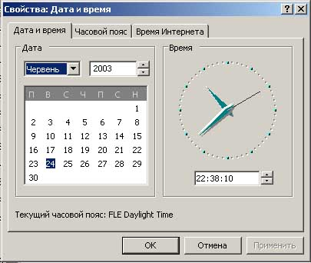
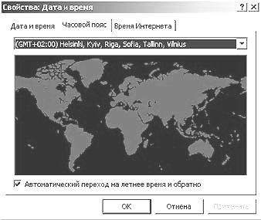
Если компьютер работает в локальной сети или Internet, необходимо правильно установить часовой пояс. Обозначения часовых поясов идут от меридиана Гринвич и обозначаются как GMT плюс/минус поправка на часовой пояс, в котором находится компьютер (в целых часах). Часовой пояс Украины будет обозначен как GMT+2 (рис. 6.10).
Рис. 6.10.
Рис. 6.9.
Дополнительной сервисной функцией, предоставляемой Windows, является функция автоматического перехода на летнее время. Для того чтобы она осуществлялась правильно, из нескольких разных часовых поясов GMT+2 следует выбрать часовой пояс со словом «Киев».
Свойства Системы
Компонент Система в Панели Управления содержит в себе все основные настройки самой операционной системы Windows. В частности, именно в свойствах Системы задается сетевое имя компьютера, его рабочая группа или домен.
Кроме того, в Системе задаются профили оборудования для данного компьютера, если компьютер работает попеременно с разным составом оборудования (рис. 6.11). Для пользователя наиболее важные настройки содержит в себе вкладка Дополнительно. После установки операционной системы на компьютер необходимо настроить порядок загрузки и восстановления системы и задать переменные среды (рис. 6.12) – в частности, задать расположение папки для временных файлов пользователя. Рекомендуемое их расположение – в папке Temp на диске С. Если оставить их первоначальное расположение, по умолчанию, это приведет к неработоспособности части программ.

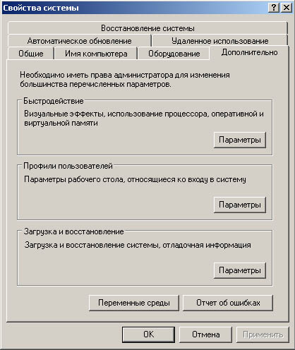
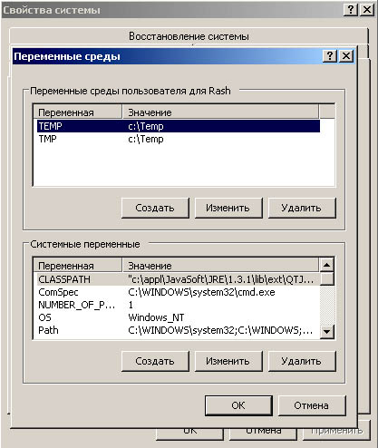
Язык и стандарты
Рис. 6.12.
Рис. 6.11.
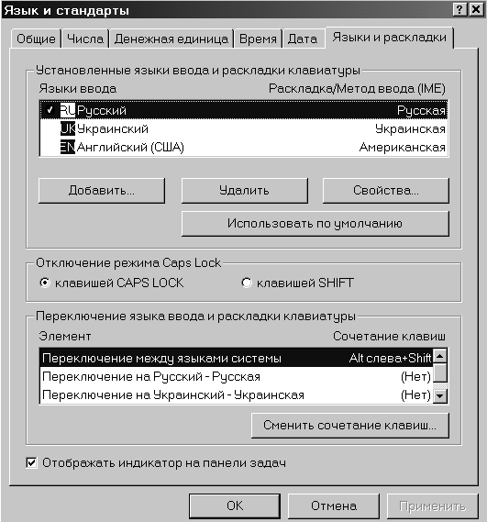
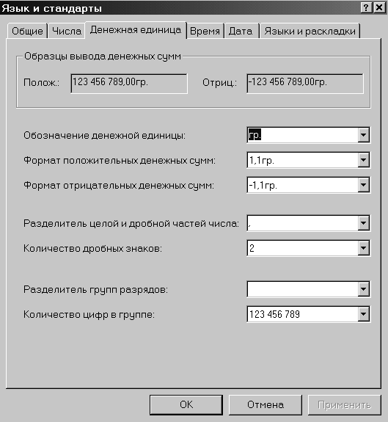
Компонент Язык и стандарты в Панели управления содержит в себе все основные настройки формата отображения чисел, даты, времени, основной денежной единицы и языка ввода. Для установки языка необходимо в меню Пуск выбрать пункт Настройка, а затем – команду Панель управления. Дважды щелкнуть значок Язык и стандарты на вкладке Общие выбрать нужный язык из списка Доступные языки и щелкнуть Добавить. Повторить операции для каждого выбранного языка (рис 6.13). Таким же образом, используя другие вкладки можно установить форматы других величин, например денежный формат (рис. 6.14).
Рис. 6.13.
Рис. 6.14.
6. Использование Быстрых клавиш в Windows
Мышь – устройство весьма удобное. Но очень часто, особенно при повторяющихся операциях, гораздо эффективнее использовать клавиатуру (таблица ).
Конечно, число клавиш на клавиатуре компьютера велико, но возможных команд – намного больше. Поэтому сразу после создания ПК стали использоваться Сочетания клавиш.
Сочетание клавиш осуществляется путем одновременного нажатия на основную управляющую клавишу (Ctrl, Shift, Alt, клавишу Windows, клавишу Контекст) и (первая нажатая клавиша при этом не отпускается!) дополнительной клавиши, которой может быть любая другая (не управляющая) клавиша.
Возможен вариант, при котором нажимаются сразу две управляющих и одна дополнительная клавиша, например, известное многим сочетание Ctrl+Alt+Del.
В большинстве офисных приложений возможные сочетания клавиш могут обозначаться подчеркиванием букв. Это обозначает нажатие клавиши Alt+буква.
ПРИМЕР: ФАЙЛ обозначает открытие окна меню ФАЙЛ сочетанием клавиш ALT+Ф.
Во многих пунктах меню рядом с командой записывается сочетание клавиш.
ПРИМЕР: Копировать – CTRL+С.
Возможные клавиатурные сочетания, используемые в Windows, можно получить с помощью справки.
Основные клавиатурные сочетания, используемые в Windows, приведены в таблице 5.1.

Сочетания клавиш Windows
Клавиша | Режим
Ctrl + C, Ctrl + Insert | Копирование
Ctrl + X, Shift + Delete | Вырезание
Ctrl + V, Shift + Insert | Вставка
Ctrl + Z | Отмена
Delete | Удаление
Shift + Delete | Удаление элемента без помещения его в корзину и возможности восстановления
Удерживание нажатой клавиши Ctrl при перетаскивании элемента | Копирование выбранного элемента
Удерживание нажатыми клавиш Ctrl + Shift при перетаскивании элемента | Создание ярлыка для выбранного элемента
F2 | Переименование выбранного элемента
Ctrl + СТРЕЛКА ВПРАВО | Перемещение курсора в начало следующего слова
Ctrl + СТРЕЛКА ВЛЕВО | Перемещение курсора в начало предыдущего слова
Ctrl + СТРЕЛКА ВНИЗ | Перемещение курсора в начало следующего абзаца
Ctrl + СТРЕЛКА ВВЕРХ | Перемещение курсора в начало предыдущего абзаца
Ctrl + Shift с любой стрелкой | Выделение абзаца
Shift с любой стрелкой | Выделение нескольких элементов в окне или на Рабочем столе, а также выделение текста в документе
Таблица 5.2.

СОЗДАНИЕ ОТЧЕТА ПО ПРАКТИЧЕСКОМУ ЗАНЯТИЮ
Отчетом по практическому занятию является документ Microsoft Word, разработанный в результате выполнения «Практического задания на Практическое занятие».
Данный отчет по практическому занятию сохраняется в виде файла с именем:
ЮК-№группы ПЗ-№ Фамилия.doc
Например: ЮК-11 ПЗ-11 Иванов.doc
Файл отчета сохранить в папке ЮК 1 курс.
В данный отчет копируется текст отрабатываемого индивидуального практического задания и после каждого пункта задания вставляется снимок экрана по результатам его выполнения, или записываются результаты выполнения данного пункта, или записываются ответы на вопросы.
Копирование в буфер обмена снимка экрана – PrtScr.
Вставка информации из буфера обмена в место, отмеченное курсором – Shift+Ins, Ctrl+V, с помощью Контекстного меню–Вставить или с помощью меню Правка–Вставить.
В практическом задании, приведенном ниже, указано, куда и какие снимки необходимо вставить в отчет по ПЗ.

ПРАКТИЧЕСКОЕ ЗАДАНИЕ НА ПЗ-10
Интерфейс Windows. Использование элементов Рабочего стола и Панели задач

ВНИМАНИЕ!!! В конце занятия сдать преподавателю файл отчета и рабочие файлы по ПЗ-10 вне зависимости от степени выполнения!
ВНИМАНИЕ!!! Выполнить дома задание на Самостоятельную работу № 10 (смотри в конце задания) и представить преподавателю на ПЗ-10.
ВНИМАНИЕ!!! Если в названии файла/папки присутствует Фамилия, писать
свою фамилию.

Подготовка файла отчета по Практическому занятию.
Открыть папку ЮК 1 курс на диске D:. Если ее нет, то создать:
– щелкнуть мышью по кнопке Пуск и открыть ее меню
– выбрать команду Мой компьютер
– открыть диск D:
– открыть папку ЮК 1 курс, если ее нет, то на свободном месте списка объектов диска D: вызвать контекстное меню нажатием правой кнопки мыши, выбрать подменю Создать и в нем команду Папка. Для появившейся папки Новая папка ввести имя ЮК 1 курс и нажать клавишу Enter
– открыть папку ЮК 1 курс двойным щелчком мыши.
В папке ЮК 1 курс создать Word-файл отчета по практическому занятию № 10
(имя файла ЮК-№группы ПЗ-№ Фамилия.doc, например: ЮК-11 ПЗ-10 Иванов.doc):
– свободном месте списка объектов папки ЮК 1 курс вызвать контекстное меню нажатием правой кнопки мыши, выбрать подменю Создать и в нем команду Документ Microsoft Word
– для появившегося файла Документ Microsoft Word ввести имя файла, составленное по правилу ЮК-№группы ПЗ-№ Фамилия.doc , например: ЮК-11 ПЗ-10 Иванов.doc и нажать клавишу Enter. ВНИМАНИЕ!!! Вписать СВОЮ фамилию.
Скопировать ПРАКТИЧЕСКОЕ ЗАДАНИЕ НА ПЗ-10 (от этого заголовка и до конца файла) в файл отчета:
– открыть в папке файл по Практическому занятию 10, например
ЮК-1 Практ_занятие 10 v1.doc. Если этого файла в данной папке нет, то скопировать его в данную папку с флешки преподавателя
– выделить текст Практического задания, начиная с заголовка ПРАКТИЧЕСКОЕ ЗАДАНИЕ НА ПЗ-10 и до конца файла Практического занятия. ВНИМАНИЕ!!! Теоретическую часть Практического занятия не выделять!
– скопировать в Буфер обмена выделенное Практическое задание (через меню Правка–Копировать, или контекстное меню–Копировать, или быстрыми клавишами CTRL+C)
– открыть Ваш файл отчета (например: ЮК-11 ПЗ-10 Иванов.doc)
– вставить в Ваш файл отчета содержимое Буфера обмена (через меню Правка–Вставить, или контекстное меню–Вставить, или быстрыми клавишами CTRL+V)

Задание:
1. Запустить командную строку:
кн. Пуск–Все программы–Стандартные–Командная строка
(Вставить снимок экрана с окном для работы с командной строкой в следующей пустой строке. Прядок выполнения: скопировать экран в буфер обмена нажатием клавиши PrtScn, установить курсор в в следующей пустой строке, вставить снимок экрана из буфера обмена в документ через меню Правка–Вставить, или контекстное меню–Вставить, или быстрыми клавишами CTRL+V)

2. Ввести команды VER, MEM, DIR:
– с клавиатуры ввести одну команду (ver) и нажать клавишу Enter;
– поочередно ввести и запустить остальные команды;
– проанализировать выведенную компьютером на экран информацию;
– развернуть окно командной строки так, чтобы были видны результаты выполнения всех команд;
– сделать снимок экрана командной строки с результатами выполнения данных команд (клавиша PrtScn выше клавиши Enter);
– вставить этот снимок в пустой строке после следующей синей строки.
(Вставить снимок экрана командной строки с результатами выполнения данных команд)

3. Установить автоматическое свертывание с экрана Панели задач:
– на свободном месте панели задач вызвать контекстное меню;
– выбрать команду Свойства;
– в закладке Панель задач установить флажок Автоматически скрывать панель задач;
– сделать снимок экрана и вставить в отчет.
(Вставить снимок окна «Свойства панели задач…» с выбранным параметром «Автоматически скрывать панель задач»)

(Вставить снимок окна Рабочего стола Windows со свернутой панелью задач)

4. Снять автоматическое свертывание с экрана Панели задач.

5. Добавить значки Мой компьютер, Корзина, Мои документы на Панель быстрого запуска:
– включить панель быстрого запуска: на свободном месте Панели задач вызвать Контекстное меню (щелкнуть правой кнопкой мыши) – щелкнуть левой кнопкой мыши по подменю Панели инструментов – щелкнуть левой кнопкой мыши по команде Быстрый Запуск, справа у кнопки Пуск появится Панель быстрого запуска;
(Вставить снимок экрана с включением панели быстрого запуска)

– нажать левую кнопку мыши на ярлыке Мой компьютер и, не отпуская ее, перетянуть мышью ярлык на Панель быстрого запуска. Аналогично перетянуть и ярлык Корзина.
ВНИМАНИЕ!!! Отпускать кнопку мыши только когда на панели Панель быстрого запуска под прозрачным ярлыком покажется толстая вертикальная черта. В это место и будет вставлен ярлык.
(Вставить снимок экрана с перетягиванием ярлыка на Панель быстрого запуска)

– открыть меню кнопки Пуск, перетянуть мышью Мой документы на Панель быстрого запуска
(Вставить снимок экрана с перетягиванием Мой документы на Панель быстрого запуска)

– снять закрепление Панели задач: Контекстное меню на Панели задач–Закрепить панель задач;
(Вставить снимок экрана – снятие закрепление Панели задач)

– установить размер Панели быстрого запуска чтобы были видны все ее значки (перемещением правой границы Панели быстрого запуска).
(Вставить снимок экрана с установленными значками на панели быстрого запуска)

6. Свернуть все окна с помощью кнопки Свернуть все окна на Панели быстрого запуска.
(Вставить снимок экрана со свернутыми окнами и выбранной кнопкой Свернуть все окна (отображается надпись с названием кнопки))

7. Переместить Панель задач по сторонам экрана и изменить ее размер:
– перемещение: нажать левую кнопку мыши на свободном месте Панели задач и перетянуть ее к соответствующему краю экрана;
– изменение размера: подвести указатель мыши к границе Панели задач, указатель мыши примет вид ↕, нажать левую кнопку мыши и переместить ее перпендикулярно границе Панели задач.
(Вставить снимок экрана, на котором у панели задач изменено место расположения и размер)

– вернуть Панель задач на исходное место и установить исходный размер.

8. Свернуть все окна. Открыть последовательно 3 окна программ и с помощью команд Панели задач расположить их каскадом, сверху вниз и слева направо (соответствующие команды находятся в контекстном меню Панели задач).
(Вставить снимок экрана с окнами, расположенными каскадом)

(Вставить снимок экрана с окнами, расположенными сверху вниз)

(Вставить снимок экрана с окнами, расположенными слева направо)

9. Выбрать значок Мой компьютер, два раза щелкнуть мышкой на этом значке и открыть окно Мой компьютер.
(Вставить снимок окна с открытой папкой Мой компьютер)

10. Открыть папку Локальный диск (С:).
(Вставить снимок окна с открытой папкой Локальный диск (С:) )

11. Открыть папку Корзина.
(Вставить снимок окна с открытой папкой Корзина)

12. Открыть папку Мои документы. Просмотреть содержимое её папок.
(Вставить снимок окна с открытой папкой Мои документы)

13. Один раз щелкните мышкой на кнопке Пуск и откройте её меню.
(Вставить снимок экрана с открытым меню Пуск)

14. Используя Панель управления, настроить клавиатуру и установить свойства мыши:
– Пуск–Панель управления–Клавиатура
(Вставить снимок окна с параметрами клавиатуры)

– Пуск–Панель управления–Мышь
(Вставить снимок окна с параметрами мыши)

15. Используя Панель управления вкладку Языки и стандарты, установить Стандарт Украинский, Расположение Украина, денежный формат гривна.
– Пуск–Панель управления–Язык и региональные стандарты–Региональные параметры–Языковые стандарты и форматы– выбрать в списке Украинский
– Расположение– выбрать в списке Украина
(Вставить снимок окна с Региональными параметрами)

– Языковые стандарты и форматы–Настройка–Денежная единица–Обозначение денежной единицы– проверить установку – грн.
(Вставить снимок окна с обозначением денежной единицы)

16. Переключение языка ввода текста возможно двумя способами: с помощью Языковой панели и быстрых клавиш:
– Языковая панель – щелкните левой кнопкой мыши на Языковой панели (слева от Индикаторной панели в Панели задач) и выберите Украинский язык.
(Вставить снимок экрана с выбором языка в списке языков Языковой панели )

– Быстрые клавиши – нажать комбинацию клавиш CTRL+SHIFT несколько раз и установить язык Английский (Windows может быть настроена и для переключения языков комбинацией клавиш ALT+SHIFT).
(Вставить снимок экрана с установленным языком Английский)

Сохранить файл отчета.
Доложить преподавателю о выполнении задания.
Скопировать файл отчета на USB-накопитель.
Представить работу для проверки.

ВНИМАНИЕ!!! В конце занятия сдать преподавателю файл отчета и рабочие файлы по ПЗ-10 вне зависимости от степени выполнения!

ЗАДАНИЕ НА САМОСТОЯТЕЛЬНУЮ РАБОТУ № 10
Законспектировать теоретический материал, изученный на Практическом занятии №10 (кратко, основные положения, порядок действий, быстрые сочетания клавиш и т.д., объём конспекта 1…2 страницы).

